Методическая рассылка № 2/2025
Гештальт-тарепия – что это такое?

Известное выражение «закрыть гештальт» напрямую связано с гештальт-терапией и означает «завершить начатое, собрать целостный образ». Человек годами формирует в своем сознании «гештальты», которые отражают его потребности, интересы и цели. Они могут быть завершенными или незавершенными. | 
Завершенный гештальт – это то, что закрывает вашу потребность и дает вам чувство целостности и гармонии. Незавершенный – то, что остается нерешенным, неудовлетворенным или несогласованным и вызывает напряжение, тревогу или дискомфорт.
______________________________________________________________

Гештальт-терапия – одно из направлений в психотерапии, которое помогает человеку лучше узнать себя, свои потребности, эмоции и поведение.

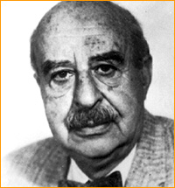 | Гештальт-подход появился в 1951 году.  Его основатель Федерик Перлз. Основной принцип гештальт-терапии – рассмотрение человека как целостного субъекта: специалист наблюдает его мысли, эмоции, чувства и физические ощущения как взаимосвязанные между собой элементы
Гештальт-терапия строится на трех главных принципах: осознанности, актуальности и ответственности.
Осознанность – это способность человека быть в настоящем моменте и внимательно относиться к своему опыту. Это значит замечать свои мысли, чувства, ощущения, желания и действия без оценки или суждения. Осознанность позволяет человеку лучше узнать себя, распознать свои нужды и ресурсы, а также принимать реальность такой, какая она есть.
Актуальность – это способность жить и работать в соответствии с желаниями и целями в настоящем моменте. Это означает находиться в контакте со средой и откликаться на нее адекватно. Актуальность позволяет человеку стать эффективным, творческим и гибким в своих действиях.
Ответственность – это способность признавать свой выбор и последствия своих действий. Это значит являться автором своей жизни и не перекладывать вину или ответственность на других. Ответственность позволяет человеку стать самостоятельным, уверенным и целеустремленным.

Методы гештальт-терапии
Гештальт-терапия использует разнообразные методы для работы. Они направлены на то, чтобы помочь пациенту раз и навсегда осмыслить свой опыт, выразить чувства и желания, установить связь с окружающими и завершить свои гештальты. Вот некоторые из них:

Диалог: предполагает равноправное и доверительное общение между психологом и пациентом. Диалог – это скорее способ предстать настоящими друг перед другом, слушать, давать и получать обратную связь. Диалог позволяет пациенту выйти из своей изоляции и почувствовать поддержку и принятие. | 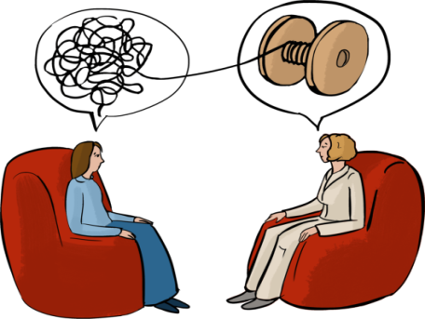

 | Эксперимент: это специальное упражнение или задание, которое терапевт предлагает пациенту в ходе диалога. Он направлен на то, чтобы активизировать определенный аспект опыта, проверить гипотезы или предположения, исследовать возможности, симулировать желаемые обстоятельства или решение. Это позволяет пациенту перейти от слов к действию, от абстрактного к конкретному, от прошлого или будущего к настоящему.

Феноменологический подход: это способ восприятия и описания опыта пациента таким, каков он есть, без интерпретации, объяснения или оценки. Этот метод позволяет психологу увидеть мир глазами пациента и выявить его уникальность, а пациенту дает возможность освободиться от стереотипов, предрассудков и схем мышления, и открыться для нового опыта. | 

 | Работа с телом: это метод, учитывающий взаимосвязь между психикой и физиологией человека. Она включает в себя наблюдение за телесными сигналами, ощущениями и выражениями пациента, использование различных техник для расслабления, освобождения или активации тела. Эта работа позволяет пациенту осознать свое тело как источник информации, эмоций, образов и ресурсов.

В гештальт-подходе выделяют уровни потребностей, в которых человек чувствует нестабильность (на рисунке 1 приведена пирамида потребностей А.Маслоу):
рис.1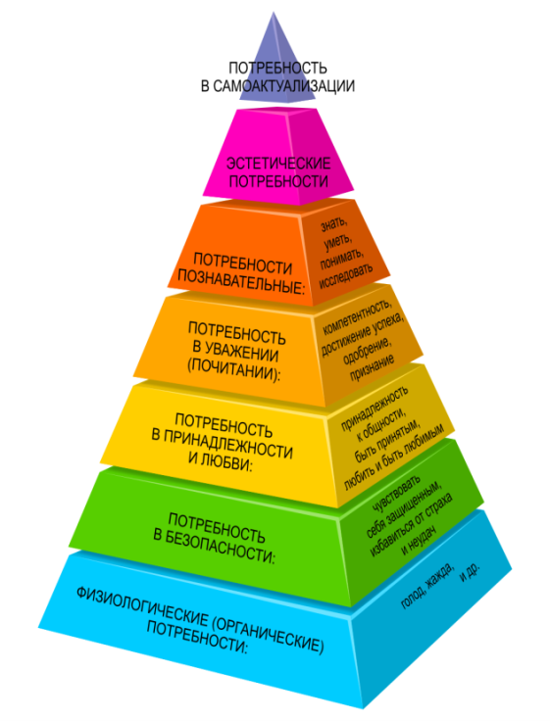 | Самая базовая – потребность в безопасности. При запросе человек может говорить, что ему страшно, тревожно, он находится в состоянии неопределённости.  Второй уровень – потребность в принятии. Она звучит так: «У меня не получается выстраивать отношения». Или «Меня никто не любит». Или: «Как построить отношения, чтобы они меня удовлетворяли?»  Если первые два уровня потребности удовлетворены, человек переходит к потребности в признании и т.д. Здесь могут быть запросы о преодолении финансового барьера или поиске новой профессии.

Результат гештальт-терапии – успешная адаптация человека к миру, потому что человек в гештальт-подходе рассматривается как часть среды. Основное направление работы гештальт-терапевта – это защитные механизмы.
Генетически у людей есть набор защитных механизмов, которые помогают справляться со средой и выживать в ней. Если ребенок часто слышал фразу «не высовывайся», он не станет лишний раз себя демонстрировать и будет комфортно себя чувствовать с такой привычкой. В будущем этот механизм может мешать, например, в карьерном продвижении. Тогда терапия научит справляться с этим.

Как проходит сессия с гештальт-терапевтом

Сессия в гештальт-терапии – это взаимодействие между клиентом и терапевтом, в ходе которого они совместно исследуют опыт клиента в настоящем моменте. Он может проходить индивидуально, в паре, группе или семье, очно или онлайн. Длительность встречи варьируется от 30 минут до 2 часов в зависимости от целей и потребностей клиента: взрослого или ребенка.
Встреча начинается с установления доверия между клиентом и терапевтом. Психолог приветствует клиента, представляется, объясняет
цели и принципы методики, обсуждает с клиентом его ожидания и желания от лечения. Он уточняет, какие темы, задачи или проблемы нужно обсудить на сеансе.


Специалист приглашает клиента рассказать о своем опыте, который происходит в настоящем моменте, в «сейчас». Он использует разнообразные методы, чтобы клиента обрел возможность понять свои мысли, чувства, ощущения и желания. Это часто позволяет выявить незавершенные гештальты, то есть то, что мешает стать целостным и гармоничным.
Терапевт поддерживает клиента в его исследовании собственного опыта, но не дает ему советов или готовых решений. Он не интерпретирует опыт клиента, а лишь отражает его и задает уточняющие или провоцирующие вопросы.
Во время сеанса специалист обращает внимание на то, как клиент взаимодействует с ним и с окружающей средой.
Он указывает на проблемы, противоречия, блоки или защитные механизмы, которые клиент использует для избегания ответственности. Он может предложить клиенту поэкспериментировать с новыми образами поведения или выражения себя. Он стремится к созданию атмосферы доверия, уважения и поддержки.
Встреча заканчивается подведением итогов и обратной связью. Специалист спрашивает у клиента, как он себя чувствует после сеанса, что он узнал и понял о себе, что ему было полезно, что показалось трудным. Он дает обратную связь о том, как он видел и чувствовал опыт клиента, а также домашнее задание или рекомендации для дальнейшей работы над собой и своими проблемами. | 
Если человек приходит для разрешения конкретной ситуации, то терапия может быть краткосрочной, может хватить 10 сессий. Если запрос более глубокий, то идет длительная работа.
Часто получается так, что первые 8–15 сессий клиент чувствует интенсивные изменения, а потом происходит стагнация. Может казаться, что психотерапия не помогает. Но после этого человек выходит на новую глубину проживания процессов.
Люди, которые регулярно находятся в терапии, относятся к ней как к занятиям спортом или уходом за собой. Клиенты продолжают психопрофилактику несколько лет, понимая, что она помогает чувствовать себя лучше.

В каких случаях требуется гештальт-терапия
Непрожитое горе  Чтобы восстановиться морально и физически после большой беды, требуется время. Если человек подавляет свои эмоции, чувства, процесс затягивается. Длительное пребывание в депрессивном или подавленном состоянии негативно влияет и на соматическое здоровье, приводит к появлению патологических симптомов. Одновременно появляются трудности в общении, работе, связях с внешним миром. | 

 | Боязнь перемен  Мозг активно сопротивляется новому, поскольку видит в нем угрозу для выживания. Этот приспособительный механизм сейчас нередко не только не полезен, но и вреден. Гештальт-терапевт не станет давать советов, как правильно поступить, но поможет клиенту осознать собственные желания и принять верное решение.

 | Конфликты с окружающими  Возникать они могут в общении с любым человеком: супругом, друзьями, родственниками, коллегами, соседями. Обиды, недопонимание накапливаются, что приводит к постепенному ухудшению отношений, может совсем их разрушить. Кроме того, иногда накопившееся раздражение проявляется в неподходящий момент. Психотерапевт поможет определить источник негативных переживаний и найти способ избавиться от них.

Тоска и апатия  Иногда люди приходят к гештальт-терапевту, поскольку утрачивают смысл жизни, страдают от депрессивного состояния. Дни кажутся скучными, однообразными, серыми. Специалист поможет восстановить гармонию с собой, найти решение в сложившейся ситуации. | 

Гештальт-терапия в работе с детьми
Осознавание ребенком себя и своих жизненных обстоятельств становится одним из предметов гештальт-терапии. Такое осознавание себя и своего опыта помогает исправлять неэффективные схемы поведения, расти и развиваться.
На пути к самому себе возникают препятствия:
- Ребенок не различает свои ощущения, переживания;
- Собственные желания и чувства ребенка вытесняются и подменяются чужими оценками, ожиданиями, инструкциями;
- Ребенок отрицает свои переживания, отказывается от них и приписывает их окружающему миру;
- Вместо того чтобы менять обстоятельства, ребенок меняет себя, «прогибается» под окружающий мир.
Преодолеть такие преграды помогает гештальт-подход.
Терапевтическое воздействие может быть направлено как на ребенка, так и на систему «ребенок – родитель». Внимание будет сфокусировано либо на самом юном клиенте (если прорабатываться будет его восприятие себя, своих эмоций и действий), либо на другом человеке (если нужно распознать и дифференцировать эмоции и действия другого). | 
Помочь ребенку осознать свои потребности, чувства, желания и научиться свободно их проявлять – в этом состоит главная задача детской гештальт-терапии. И в этом она сходится с гештальт-подходом в работе со взрослыми клиентами.

В Беларуси гештальт-движение началось в 90-х. Начиная с 2000-х годов появилась тенденция в профессионализации гештальт-сообщеста. Помимо людей, которые рассматривают гештальт-подход, как способ получить новые впечатления, новые знания, чтобы изменить свою жизнь, в гештальт-программы заинтересовали психологов, психотерапевтов, психиаторов, социальных работников, педагогов – тех людей, кому гештальт-терапия нужна была для профессиональной деятельности.

Упражнения гештальт-терапии, которые можно применять

в повседневной жизни:
Упражнение 1: «Ведение дневника чувств».
Записывайте свои эмоции и мысли в дневник. Это поможет вам лучше понять себя и свои реакции на различные события. Пишите о том, какие чувства у вас возникли в течение дня, что их вызвало и как вы с ними справились. Это упражнение помогает развивать осознанность и осознание своих потребностей.
Упражнение 2: «Обострение ощущения тела».
Сосредоточьтесь на своих телесных ощущениях в целом. Дайте своему вниманию блуждать по различным частям тела. Какие части у себя вы чувствуете? Отметьте боли и зажимы, которых вы обычно не замечаете. Какие мышечные напряжения вы чувствуете? Не старайтесь их расслабить, дайте им продолжиться. Постарайтесь определить их точное местоположение. Обратите внимание на ощущение кожи. Чувствуете ли вы свое тело, связь головы с туловищем, ваши конечности?
Анализ: Полностью ли вы осознаете себя? Какие «белые пятна», «пустоты» отмечаете в своем теле?
Упражнение 3: «Наше лицо».
Примите удобное положение. Обратите внимание на то, чтобы ваша голова ни на что не опиралась. Закройте глаза и начинайте чувствовать свое лицо изнутри, просто отмечайте, что с ним происходит. Постепенно, после того, как вы нашли какое-либо напряжение, усильте его там, где обнаружили, даже если вашему лицу неудобно. Заметьте, не напрягается ли какая-нибудь часть тела. Отметьте, не приходит ли в голову какая-нибудь мысль, образ, воспоминание. Осознайте основную эмоцию своего тела. Наше лицо всегда знает, что происходит.
Упражнение 4: «Осознание телесных ощущений».
Прислушайтесь к окружающим вас звукам. Какие из них постоянные? Какие прерывающиеся? Осознайте их интенсивность и высоту. Далее прислушайтесь к запахам. Когда вы вдыхаете воздух, какие запахи узнаете? Далее сосредоточьтесь на привкусе во рту. Что он напоминает?
Упражнение 5: «Вредные и полезные люди».
Представьте себе нескольких людей, с которыми у вас сложные отношения. Думайте о каждом в течение некоторого времени и затем выберите одного из них для работы в своем воображении. Обдумайте свои отношения с этим человеком. Прямо сейчас хотели бы вы вступить с ним в контакт или предпочтете его избежать? Если вы обнаружите, что, мысленно приближаясь к этому человеку, чувствуете себя хорошо, продолжайте поиск в своем списке людей до тех пор, пока не найдете другого, встречи с которым вы хотели бы избежать. Если вы на самом деле не хотите к нему даже приближаться, то как вы заставляете себя это сделать? Подумайте, как вы собой манипулируете, заставляя себя подойти к нему.
Упражнение 6: «Польза вредных отношений».
Подумайте еще раз о человеке из предыдущего упражнения. Начните несколько предложений словами «Я ценю...» и посмотрите, что всплывает. Что приносят вам отношения с этим человеком? Что положительного вы получаете от них — если получаете?
Упражнение 7: «Цена вредных отношений».
Побудьте в воображении с человеком из предыдущих упражнений и подумайте, какова цена отношений с ним. Что вы от него не получаете? Какая жертва или подарок потребуется от вас, чтобы этот человек исполнил ваше желание? Вы действительно верите, что когда-нибудь получите от него ожидаемое?
Упражнение 8: «Риск разрыва вредных отношений».
Представьте себя говорящим окончательное «прощай» человеку, отравляющему вам жизнь. Представьте, что он или она покидает вашу жизнь тем или иным способом. Вы можете переехать в другой город, получить развод с супругом или поменять место работы — короче, вы больше с этим человеком не встретитесь. Что вы чувствуете, говоря ему «прощай»? Вспоминается ли вам, что кроме вреда эти отношения приносили вам что-то еще?

Упражнение 9: «Аффирмации».
Создайте положительные утверждения, которые помогают укрепить уверенность в себе. Формулирование аффирмации происходит в настоящем времени, в утвердительной форме, от первого лица; по возможности она должна быть краткой, позитивной.

Упражнение 10:«Ваши границы с миром».
Попытайтесь разграничить себя и свое окружение. Проверьте, где грань
между вашей кожей и миром. Это и есть ваша физическая граница. Садясь, проверьте, как вы чувствуете свои ягодицы на стуле. Стоя, проверьте, как ваши ноги касаются земли. Как вы ощущаете границу? Можете ли разграничить мир, в котором живете, и собственное тело? Пройдитесь по своему телу и осознайте, где начинаетесь вы, и где заканчивается окружающий мир.

Рекомендуемая литература:
- Гингер С. Гештальт: искусство контакта. Новый оптимистический подход к человеческим отношениям.
- Джойс, Ф., Силлс, Ш. Гештальт-терапия шаг за шагом.
- Зинкер Дж. В поисках хорошей формы. Гештальт-терапия с супружескими парами и семьями.
- Кемпелер У. Основы семейной гештальттерапии.
- Лебедева Н.М., Иванова Е.А. Путешествие в гештальт: теория и практика.
- Малкина-Пых И.Г. Техники гештальта и когнитивной терапии. Справочник практического психолога.
- Перлз Ф. Эго, голод и агрессия.
- Робин Ж. Гештальт-терапия.
- Фромм Э. Иметь или быть. Ради любви к жизни.
- Шоттенлоэр Г. Рисунок и образ в гештальт терапии.
- Психотерапевтические методики работы с рисунком, лепкой, направленным воображением, танцем и медитацией.
- Оклендер В. Скрытые сокровища: Путеводитель по внутреннему миру ребенка
- Ялом И. Теория и практика групповой психотерапии.

10 лучших фильмов (и сериалов) о психотерапии:
1. Клан Сопрано (сериал 1999 – 2007, США)
2. Психоаналитик (2009, США)
3. Умница Уилл Хантинг (1997, США)
4. Обыкновенные люди (1980 США)
5. Пациенты (сериал 2008 – 2021, США)
6. Анализируй это (2002, США)
7. Двуличный любовник (2017, Франция, Бельгия)
8. Мой парень – псих (2012, США)
9. Комната сына (2001, Италия, Франция)
10. Стыд (2011, Великобритания, Канада, США)

